Первая машина СССР
История советского автомобилестроения уходит далеко в прошлое. Еще в 20х годах 20 века в СССР был собран первый экземпляр АМО – Ф – 15. Если быть точнее, то на дворе стоял 1924 год, 1 ноября.
Рабочие того времени вспоминают: «Сейчас уже не помним, кто завел машину, но слесарь наш Ларин сел у руля, и на рассвете он выехал из цеха. В обеденный перерыв за руль сел директор завода Ципулин».
Именно с этого момента началась история автомобилестроения в нашей стране. Спустя несколько лет предприятие АМО было реконструировано, и стало функционировать с новым названием. Перед войной завод лидирует на мировом рынке по производству грузовых автомобилей. Здесь же осуществляли ремонт грузовиков, изготовление танковых моторов, выпуск запасных частей.
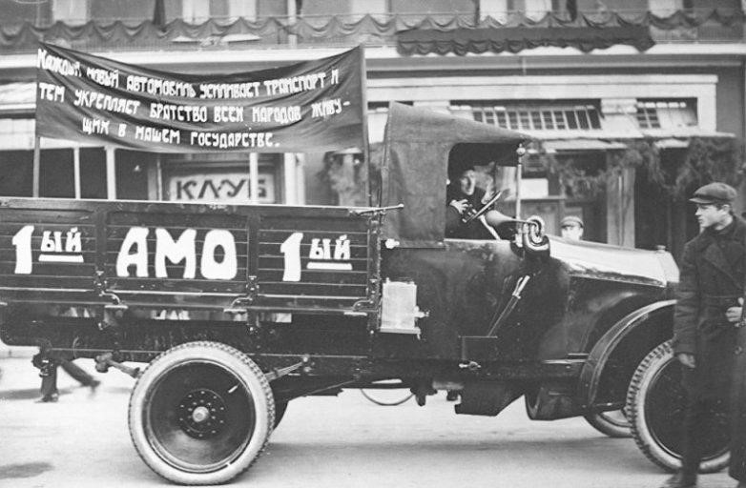
Первые экземпляры принимали участие в демонстрации 7 ноября 1924 года. С марта 1925 года было положено начало серийному выпуску грузовиков этой модели.
Данная модель просуществовала до начала 1932 года. На базе его колес изготавливали автобусы, легковые авто для военных целей, броневики, машины для пожарных и санитарных служб. К 1927 году в базу внесли кое – какие изменения: крыша кабины стала прочнее, видоизменили сцепление и электрооборудование. За годы существования модели было собрано до 6400 экземпляров.

Характеристики
В те времена АМО была просто незаменимой вещью. Его грузоподъемность составляла до 1500 килограммов, а работа четырех цилиндров – 4396 сантиметров кубических. Мощность авто составляла 35 л с, он имел четыре передачи при скорости в 42 километра в час. Расход топлива равнялся 20 литрам на 100 километров.
Примечательно, что грузовик был собран полностью из советских деталей. А вот конструкция – это своеобразный микс зарубежных заводов: Паккард, Автокар, Бьюик.

Разновидности
Среди наиболее известных модификаций стоит выделить: АМО – Ф – 15Ш. у него был открытый кузов, четыре двери, задний багажник, брезентовая крыша и целлулоидные стекла, двойные фары. Довольно интересно был сделан салон: откидной стол, были предусмотрены места для бумаги, документов, карт.
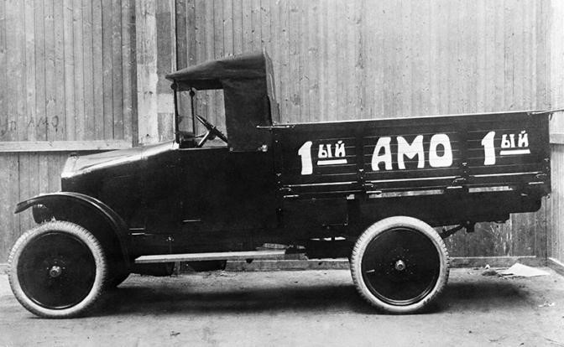
С 1927 года на базе основной модели началось производство пожарных линеек. В составе техники – водяные насосы, рукавные катушки, лестницы.
Кроме этого на АМО монтировали аэродромные стартеры, радиовещательные установки, мастерские – летучки, автокухни, полевые радиостанции.
Автобусы на шасси АМО перевозили военнослужащих и оборудование к боевым точкам. Во время парадов с 1928 года курсировали грузовики с одиночными, сдвоенными пулеметными установками Максим, зенитками, минометами.
Появились и первые установки, улавливающие звук, оснащенные рупорами. После долгих доработок шасси начали выпускать броневики БА – 27. Он имел клепаный бронекорпус, пушку от танка, пулемет, два поста управления.
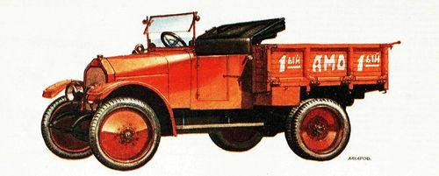
Широко использовались видоизмененные модели в военных целях. Они служили в качестве мастерских на полях, автоцистерн с топливом и ручным насосом, автодегазатором для дезинфекции вещей в полевых условиях. Грузовичок переделывали под передвижную душевую, установку для нагрева воды, установку для дегазации местности.
Примечательно, что военные грузовики снабжались трубчатой конструкцией с роликами, с помощью которых двигалась дорожная лента, прокладывая путь обычной легкой технике в условиях бездорожья.
На основе АМО был разработан автокран со стрелой, работающий от своего генератора, «Пожарный автодоровец», полугусеничный военный тягач.
Производство первой машины в СССР АМО – Ф – 15 дало толчок развитию отечественного автомобилестроения. АМО стало базой для всех последующих грузовых автомобилей. Модель несколько раз совершенствовалась, а на ее базе возникали новые модификации.
Пресс - служба СРО Союз «Охрана»

.

